Expresiones regulares

En el área de la programación las expresiones regulares son un método por medio del cual se pueden realizar búsquedas dentro de cadenas de caracteres. Sin importar la amplitud de la búsqueda requerida de un patrón definido de caracteres, las expresiones regulares proporcionan una solución práctica al problema. Adicionalmente, un uso derivado de la búsqueda de patrones es la validación de un formato específico en una cadena de caracteres dada, como por ejemplo fechas o identificadores.

El carácter (.): Significa todo tipo de caracteres esto incluye letras, número, caracteres invisibles (Como por ejemplo el espacio) y símbolos (Como el @ o &). Esta expresión regular es sumamente potente, y por eso debemos tener mucho cuidado al usarla. Un gran poder conlleva una gran responsabilidad.

Palabras predefinidas o construidas:

Dígitos(\d):

- Encuentra todos los dígitos de 0 a 9.
- \d es equivalente a poner [0-9].
- Si en vez de \d, usamos por ejemplo [0-2] nos encontrará solamente los dígitos de 0 a 2.
- Podemos usar “\D” para encontrar justo lo contrario, todo lo que no son dígitos.

Palabras(\w):

- Encuentra todo lo que puede ser parte de una palabra, tanto letras (minúsculas o mayúsculas) como números.
- \w es equivalente a poner [a-zA-Z0-9_].

- Si en vez de \w, usamos por ejemplo [a-zA-Z] nos encontrará solamente las letras.
- Podemos usar “\W” para encontrar justo lo contrario, todos los caracteres que no son parte de palabras.

Espacios(\s):

- Encuentra todos los espacios (los saltos de línea también son espacios).
- Podemos usar “\S” para encontrar justo lo contrario, todo lo que no son espacios.

Nota: Si queremos una búsqueda mas personalizada, podemos utilizar [] con colocar los caracteres que queremos encontrar, y si queremos encontrar un rango específico de carcteres lo podemos delimitar con “-”, Ejemplo:
[0-2a-z]: Que busque caracteres que vayan del “0” al “2” o de la “a” a la “z”.

Delimitadores: Se podría decir que son extensiones de búsqueda o como una especie de filtro de búsqueda, para entenderlos mejor aquí presentamos los más comunes:

*:Encuentra eso (Lo que se haya indicado anteriormente) cero o más veces.
+:Encuentra eso una o más veces.
?:Encuentra eso cero o una vez.

Ej: \d*QR: Va a encontrar todos los dígitos o no que luego tengan QR {1234123QR, QR}

Contadores: Permiten delimitar cuantos dígitos estamos buscando.

- {cantidad mínima, cantidad máxima}. Ej: \d{2,4}(Va a buscar parejas, tríos o cuartetos de dígitos).En caso de dejar una cantidad vacía {n} significa que va las cantidades van a ser iguales, por lo que slo se está buscando esa cantidad de caracteres. Pero si se deja una cantidad vacía pero separada por una coma {n,} quiere decir que va a ir al infinito en esa dirección.

Ejemplo de búsqueda de número telefónico:

[0]?\d{2,4}[\-\. ]?\d{2,4}[\-\. ]?\d{2,4}[\-\. ]?\d{2,4}[\-\. ]?\d{2}

Significado: Puede o no empezar con cero, {luego lleva un grupo de dígitos que puede variar entre 2 y 4 números, luego puede o no tener “-”, “.” o “ ” } (x4) tiene un grupo de números de 2 dígitos.

El caso de (?) como delimitador:
Los matches los hace lo más pequeños posibles.
Es decir: Haz el match, pero los divides en grupos pequeños.

Ejemplo:.+?
Encuentra todos los caracteres y haz matches pequeños.

La negación (^):
Este caracter nos permite negar una clase o construir “anticlases”, vamos a llamarlo así, que es: toda la serie de caracteres que no queremos que entren en nuestro resultado de búsqueda.

Para esto definimos una clase, por ejemplo: [ 0-9 ], y la negamos [ ^0-9 ] para buscar todos los caracteres que coincidan con cualquier caracter que no sea 0,1,2,3,4,5,6,7,8 ó 9.
Nota: Esta negación solo funciona dentro de clases, si se usa fura de una clase tiene otro significado.

Principio de linea (^) y final de linea ($):
Hasta ahora hemos estado buscando matches en donde estuvieran, sin importar si se repetian en la misma linea o no, ahora con el principio y final de linea vamos a poder indicar como tiene que empezar y terminar la linea para que haga un match completo, ej:

^\w \d$ : Quiere decir que va a buscar lineas que empiecen con un solo carácter, que luego tenga un espacio, y luego un dígito. Por lo que “a 1” va a dar match pero “a1” o “a 1 a 1” no.

Lista de expresiones regulares:
- \t — Representa un tabulador.

- \r — Representa el “retorno de carro” o “regreso al inicio” o sea el lugar en que la línea vuelve a iniciar.

- \n — Representa la “nueva línea” el carácter por medio del cual una línea da inicio. Es necesario recordar que en Windows es necesaria una combinación de \r\n para comenzar una nueva línea, mientras que en Unix solamente se usa \n y en Mac_OS clásico se usa solamente \r.

- \a — Representa una “campana” o “beep” que se produce al imprimir este carácter.

- \e — Representa la tecla “Esc” o “Escape”

- \f — Representa un salto de página

- \v — Representa un tabulador vertical

- \x — Se utiliza para representar caracteres ASCII o ANSI si conoce su código. De esta forma, si se busca el símbolo de derechos de autor y la fuente en la que se busca utiliza el conjunto de caracteres Latin-1 es posible encontrarlo utilizando “\xA9”.

- \u — Se utiliza para representar caracteres Unicode si se conoce su código. “\u00A2” representa el símbolo de centavos. No todos los motores de Expresiones Regulares soportan Unicode. El .Net Framework lo hace, pero el EditPad Pro no, por ejemplo.

- \d — Representa un dígito del 0 al 9.

- \w — Representa cualquier carácter alfanumérico.

- \s — Representa un espacio en blanco.(En algunos procesadores también incluye salto de linea y no solo un espacio normal)

- \D — Representa cualquier carácter que no sea un dígito del 0 al 9.

- \W — Representa cualquier carácter no alfanumérico.

- \S — Representa cualquier carácter que no sea un espacio en blanco.

- \A — Representa el inicio de la cadena. No un carácter sino una posición.

- \Z — Representa el final de la cadena. No un carácter sino una posición.

- \b — Marca la posición de una palabra limitada por espacios en blanco, puntuación o el inicio/final de una cadena.

- \B — Marca la posición entre dos caracteres alfanuméricos o dos no-alfanuméricos.

Locaciones: En casos como las coordenadas es mejor no intentar buscar números específicos, como números entre 0 y 180 refiriéndonos a los grados, es mejor buscar un grupo de números que puede variar de entre 1 a 3, aquí un ejemplo de como encontrar coordenadas:

^\-?\d{1,3}[\.\s]\d{1,6}[,']\s?\d{1,3}[\.\s]\d{1,6}[,"][W,ESN]?[,]?[\s]?(\-?\d{1,3}[\.\s?]\d{1,6}[,']\s?\d{1,3}[\.\s?]\d{1,6}[,"][W,ESN]?[,]?[\s]?)?(\d{1,6}\.\d{1,3})?$

Esto podrá encontrar coordenadas de tipo “-34 54' 32.00"E, -3 21' 67.00"S” y
“-99.205646, 19.429707,2275.10”, no nos va a importar que puedan aparecer números mas grandes que los matemáticamente posibles, ya que los encargados de validar la información recogida por las expresiones regulares son los lenguajes de programación como Python o JavaScript.

Recuerda, las expresiones regulares solo debemos utilizarlas para recolectar información, no para validarla, porque aunque se puede hacer, vas a estar buscando complicarte la vida.

Logs: Si queremos encontrar cosas como errores denro de miles de lineas como puede ser un log podemos utilizar una expresión regular para facilitarnos el trabajo, un ejemplo de uso sería:

Esta espresion regular nos sirve en este tipo de logs: https://pastebin.com/ptDsJ6tR

^\[[a-z]{3}\s[a-z]{3}\s.*\[error\].+$

Mails:
Reto: ^[\w\._]{5,30}\+?[\w]{0,10}@[\w\.\-]{3,}\.[\w]{2,5}$
Intenta traducir la expresión regular anteriormente dada a lenguaje natural.

Grupos “()”:
En las expresiones regulares podemos agrupar más expresiones regulares, y para “llamarlas” podemos usar $. ej: Vamos a reemplazar todos los que hagan match con sus respectivos grupo1 y grupo2.
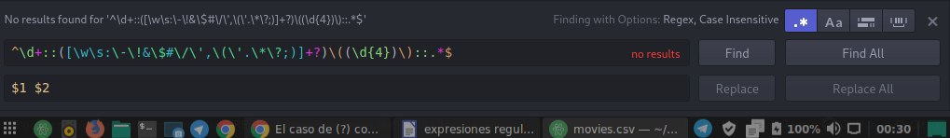

Clases “[]”:
Las clases nos permiten buscar un grupo personalizado de caracteres y dentro de estas es donde funciona la negación “^”.Ej:
Va a buscar si hay un carácter de la “a” a la “c” o del “3” al “5” lo que en negación sería como se muestra a continuación.
[a-c3-5]=[^d-z6-9]

Expresiones regulares dentro de lenguajes de programación:
Estas principalmente las podemos utilizar como condicionales, ya que pueden ser true o false.

Python:
Para utilizar las expresiones regulares en python tenemos que primero importar a la librería “re” colocando “import re” y luego crear nuestro patrón de búsqueda dentro de una variable.
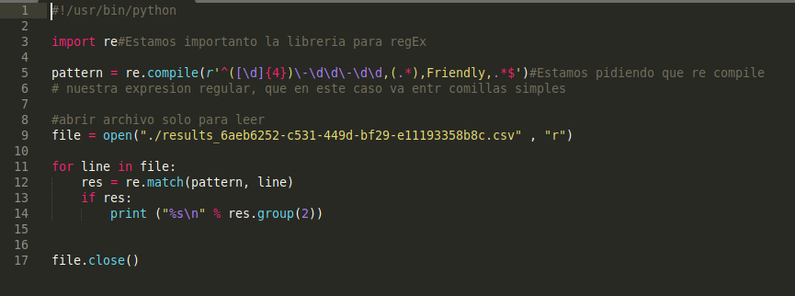

Javascript (Frontend):
En javascript sería de la siguiente forma:
- Crear una función pasando como parámetro un string para validar la información
- colocar un “If” dentro de esa función colocando como parámetro el string.match()
- Escribir nuestra expresion regular dentro de esos “()” y dentro de “//” EJ: (/.*?/)
- Escribir dentro del if que sucederá si el script.match devuelve TRUE
Esto lo podríamos utilizarpara validar un input:
<input type=”text” name=”email” onkeyup=”validate(this.value)”>
Traducción: creamos un cuadro de texto donde se espera que el usuario coloque su email y cada vez que se coloque un carácter la función “validate” va a comprobar si hace match con nuestra expresión regular.

Uso de RE en la Terminal:
En los sistemas operativos basados en UNIX podemos utilizar expresiones regulares a través de la consola mediante los comandos grep y find.

grep: Nos ayuda a buscar dentro de los archivos, textos muy puntuales utilizando una versión muy reducida de expresiones regulares.
Podemos utilizar “grep -E ‘’ ” y dentro de las collias escribir la RE que queremos encontrar, por ejemplo: grep -E ‘.*?’ .
find: Se utiliza para encontrar archivos en un determinado directorio a partir de diversas reglas de búsqueda que incluyen expresiones regulares.

